

АДМИНИСТРАЦИЯ ЧЕРКАССКОГО СЕЛЬСОВЕТА САРАКТАШСКОГО РАЙОНА ОРЕНБУРГСКОЙ ОБЛАСТИ
______________П О С Т А Н О В Л Е Н И Е_______________
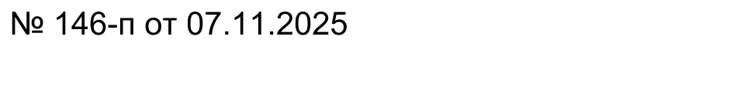
с. Черкассы

О проведении публичного слушания

В соответствии с Федеральным законом от 20.03.2025 № 33-ФЗ «Об общих принципах организации местного самоуправления в единой системе публичной власти», Бюджетным кодексом Российской Федерации, Устава муниципального образования Черкасский сельсовет Саракташского района Оренбургской области, Положением о публичных слушаниях, утвержденным решением Совета депутатов Черкасского сельсовета:
- Провести 21 ноября 2025 года в 17 часов 00 минут, в зале администрации Черкасского сельсовета по адресу: с. Черкассы, ул. Советская, д 32А, публичные слушания по обсуждению вопроса о предоставлении разрешения на отклонение от предельных параметров разрешенного строительства, в частности уменьшения минимального отступа от границ соседнего участка с 3 метров до 0,5 метра при строительстве нового жилого дома по адресу: Оренбургская область, Саракташский район, с. Черкассы, ул. Лесная, № 1Б.
2. При обсуждении вопросов провести публичные слушания с использованием Положения о публичных слушаниях.
3. Результаты публичных слушаний обнародовать и разместить на официальном сайте муниципального образования Черкасский сельсовет в информационно-телекоммуникационной сети Интернет и в федеральной государственной информационной системе «Единый портал государственных и муниципальных услуг.
4. Контроль за исполнением настоящего постановления оставляю за собой.
5. Постановление вступает в силу после дня его обнародования и подлежит размещению на официальном сайте муниципального образования Черкасский сельсовет Саракташского района в информационно-телекоммуникационной сети Интернет.

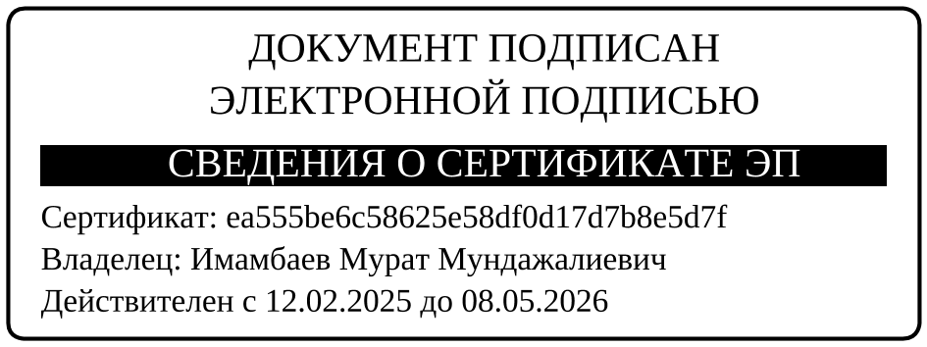

Глава сельсовета М.М. Имамбаев

Разослано: администрации района, прокуратуре района, на сайт, в дело.

